广东省各地市平台与国家数字教育资源公共服务体系互联互通实施方案

广东省教育技术中心

二零一八年十月

**目录**

1 互联互通背景 1

2 互联互通意义 2

2.1 统一标准规范，各级主导建设 2

2.2 服务一次接入，支持各级引用 3

2.3 用户空间唯一，享受各级资源 3

2.4 资源公开透明，减少重复汇聚 4

3 互联互通目标 4

3.1 贯彻国家体系标准 4

3.2 引领区域平台建设 4

3.3 提供枢纽服务环境 5

3.4 带动本地资源建设 5

3.5 支撑服务体系建设 5

4 技术实现方法 6

4.1 系统功能要求 6

4.1.1 市级平台与国家数字教育资源公共服务体系对接内容 6

4.2 系统其它要求 39

4.2.1 性能要求 39

4.2.2 安全要求 39

4.2.3 服务要求 40

5 接入申报流程 41

5.1 市级平台接入申报流程 41

5.2 区县级平台接申报批流程 41

6 附件 42

6.1 附件一：国家教育资源公共服务体系区域平台接入申请表 42

# 互联互通背景

“十二五”以来，特别是《教育信息化十年发展规划(2011-2020年)》发布和首次全国教育信息化工作会议召开以来，以“三通两平台”为主要标志的教育信息化工作取得了突破性进展，优质数字教育资源日益丰富，应用驱动信息化教学日渐普及，教育资源公共服务平台服务水平日渐提高，资源服务体系已见雏形。但从全国范围看，还存在各级各类数字教育资源服务平台建设无序、互联互通不深入等问题，优质资源便捷分发、灵活共享的数字教育资源服务供给模式尚未形成，数字教育资源服务广大师生信息化教学应用的水平与能力不足。为贯彻落实《教育规划纲要》、《教育信息化十年发展规划（2011-2020年）》和教育部等九部委《构建利用信息化手段扩大优质教育资源覆盖面有效机制的实施方案》精神，落实《教育信息化“十三五”规划》、《国家数字教育资源公共服务体系建设、应用和服务指导意见》构建国家数字教育资源公共服务体系。

为了实现加快区域平台接入国家服务体系建设，2017年5月16号中央电化教育馆召开国家数字教育资源公共服务体系建设研讨会，会议上明确了公共服务体系建设是《教育信息化“十三五”规划》部署的重要任务，介绍和解读了服务体系建设思路、技术规范，并提出进一步完善有关技术标准和资源汇聚办法。同年12月教育部印发《关于数字教育资源公共服务体系建设与应用的指导意见》要求各地平台与国家数字教育资源公共服务体系对接，充分发挥国家教育资源公共服务平台的”示范引领，拾遗补缺“作用，区域平台是公共服务体系的重要组成部分，也是公共服务体系的服务主体。构建公共服务体系是信息化时代扩大优质教育资源覆盖面、探索优质数字教育资源共建共享有效机制的必然选择，是当前和今后一个时期加快实现“优质资源班班通”和“网络学习空间人人通”的基础性和核心工作。部署地区的教育行政部门要按教育部有关要求并根据本地实际，加快统筹规划本地区域平台对接工作，制定配套政策，多方筹措资金，持续稳定投入，确保平台安全稳定运行和服务。

广东省委教育工委书记，省教育厅党组书记、厅长景李虎在2018年省教育厅网络安全和信息化领导小组会议上的讲话中指出构建优质数字资源服务体系，全面推进优质数字教育资源全覆盖。其中一点就是要推进全省优质数字教育资源互联互通、共建共享。突破县域为主的教育体制限制和技术上的壁垒，以市域为单位整体推进数字教育资源共建共享、互联互通，依托“粤教翔云”平台促进全省优质数字教育资源协同服务。

# 互联互通意义

## 统一标准规范，各级主导建设

解决各级平台建设杂乱无序，身份认证不统一和基础信息格式不规范的问题，遵循“标准规范统一、用户实名唯一，数据中心上移、服务下沉”的原则统筹规划，根据出台的技术和业务规范有效指导各区域进行教育资源平台、应用服务科学协同建设和可持续发展。

“统一标准规范”是指遵循国家数字教育资源公共服务体系的“一套规范标准和三库三中心”，一套规范标准指技术规范、资源规范、空间规范、数据规范、监测采集规范、移动端规范，三库三中心指用户信息库（实名制用户认证与检验中心）、资源信息库（资源信息交换中心）、资源应用情况信息库（监测与评价中心）。

“用户实名唯一”是指用户在不同平台的多个账号都对应国家体系的唯一账号，解决“一人N账号”，实现“一人一空间”，确保应用数据一致性，实现可管可控，实现用户实名唯一。

“数据中心上移、服务下沉”指由省级统一建设数据中心和物理平台，并按需为市县两级提供虚拟平台服务。市县两级原则上不再建设数据中心和物理平台。要将资源、空间服务与物理平台建设、运维适当分离，使各级平台根据学校隶属关系，将主要任务转变到为各自直接管理的学校师生提供资源和网络学习空间服务与服务支持上来。

## 服务一次接入，支持各级引用

解决各级平台应用服务重复引入问题，实现可一次接入多级复用，便于提升厂商积极性，由建设模式转向服务模式，避免盲目投入。可实现运营机制提升服务品质，便于优秀成熟应用模式总结推广。

## 用户空间唯一，享受各级资源

解决各级平台因多账号、多空间导致用户体验不佳的问题，遵循“一人一号一码，一人一空间”的建设原则，借助服务体系实现资源服务可统一推送至用户空间。让用户便捷享受跨区域、跨应用汇聚的优质资源。

## 资源公开透明，减少重复汇聚

解决资源应用繁琐。多级重复汇聚的问题，体系中接入的资源以各级平台和应用为载体，无论采取何种用户认证方式，服务体系对平台和应用都是透明的，且相同的资源存储始终唯一。接入的应用可专注于自身的业务，无需关注资源数据的管理和用户认证服务。

# 互联互通目标

建设市级教育资源公共服务平台，并与国家数字教育资源服务体系对接，实现优秀资源、应用的动态整合、共建共享与优化配置，惠及全市所有基础教育学校、教师和学生，进一步促进区域教育的公平化和普惠化。

## 贯彻国家体系标准

根据国家数字教育资源公共服务体系的建设方针，按照国家标准建设改造市级平台，利用云计算、物联网、移动互联网、大数据等现代信息技术，统一规划设计，建成教育资源公共服务平台，为地市、区县的教育管理者、教师、学生、家长提供资源、教学、学习、研训、评价、管理等服务，实现国家政策在市级层面的落实与推广，为后续深入进行体系建设打下良好基础，推动全市教育均衡发展。

## 引领区域平台建设

从标准、服务、资源等多个方面发挥样板作用，为地市、区县教育信息化建设提供标准依据、方向指导、技术支持，引领和监督地市开展教育信息化工作，在全网融合的基础上鼓励地市、区县特色发展，将资源服务落实到每个师生。

## 提供枢纽服务环境

为地市、区县及学校提供国家优秀资源，汇聚本省、本市特色资源，通过互联互通服务，实现国家—省—市—县(区)-校的多级空间互通、应用互通、资源汇聚。

## 带动本地资源建设

以市级教育资源公共服务平台为基础，接入国家级教育资源服务体系，同时建成以名师名校为核心的资源建设体系，大力加强本市基础性资源、个性化资源和校本资源建设，为全市教师提供优质的教学资源，为学生提供优质的自主学习资源，进一步促进全省教育均衡发展。通过名师、名校开展资源建设，积极推动市内优质教育资源的开发和积累，并进行合理统筹分配，实现城市之间、城乡之间、校际之间的教育资源均衡。

## 支撑服务体系建设

构建地市级、区县级、校级的三级支撑服务体系，制定支撑服务规范标准，组建专业支撑服务团队为教师、学生提供培训服务、教学磨课服务、教学活动服务、内容服务、管理服务、数据服务等，推动全省教育信息化的常态使用，提高教育信息化发展效益，全面促进全市教育均衡发展。

# 技术实现方法

## 系统功能要求



### 市级平台与国家数字教育资源公共服务体系对接内容

市级教育云平台与国家数字教育资源公共服务体系对接，平台可获取国家平台推送的资源，也可向上报送资源，实现资源更大范围的共享。同时将实现平台间的业务、数据的互联互通，实现平台资源的充分利用，构建开放融合的服务生态系统。

#### 平台接入

##### 接入流程

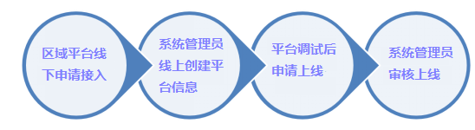

（1）线下流程

已经建立区域教育资源公共服务平台的地区，由区域教育行政部门指定区域内教育资源公共服务平台，向中央电教馆提出接入申请，并按本规范要求对平台原有模块进行升级改造；尚未建立区域教育资源公共服务平台的地区，可以由区域教育行政部门向中央电教馆提出国家平台区域部署申请。

（2）线上流程

中央电教馆收到区域平台接入的申请资料，由专人在服务体系中创建平台信息，将平台接入ID和KEY以及sysCode系统码线下发给区域平台建设运维主管单位，区域平台建设运维主管单位依据本规范进行接口调试和技术测试，确认无误后线下向中央电教馆提出区域平台上线申请，中央电教馆线上进行确认后区域平台即可上线。区域平台上线后，经区域教育行政部门管理员选用，可获取上级各单位在公共服务体系上接入的应用，并推送至用户空间。

（3）时序图

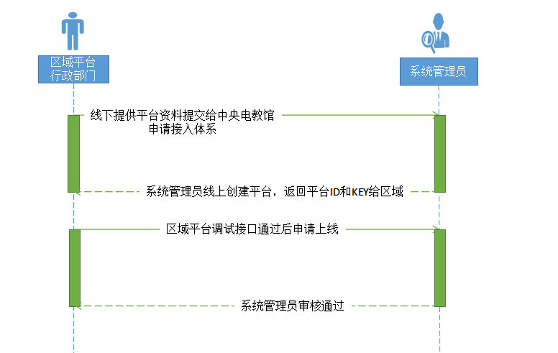

##### 认证方式

该模式依托服务体系的实名校验服务，接入的平台在自身平台登录成功后，向服务体系请求实名校验，校验成功后服务体系记录校验日志。

##### 实现步骤

国家公共服务体系中提供了一系列类型的接口，包括会话接口、应用接口以及oauth相关的接口，下面会以应用展示功能为例详细说明下平台在对接改造过程会使用到的接口。

（1）获取接口访问令牌

平台调用体系接口的第一步，访问令牌是服务商使用接口的凭证，通过访问令牌服务商可以使用自身权限下的各种接口。

* http://IP:PORT/apigateway/getAccessToken
* Post请求参数：
  1. appId：应用id，系统自动生成APPID和APPKEY；
  2. timeStamp：当前时间戳；
  3. keyInfo：根据Hmac算法APPID+APPKEY+timeStamp的加密数据。
  4. sysCode：系统来源编码
* 接口详见开放接口规范-开放接口章节

（2）获取应用信息列表

平台中需要展示体系中的应用时需要调用该接口。

* 调用接口信息如下：
  + 请求地址：

http://IP:PORT/appInfo/getAppList?accessToken=ACCESS_TOKEN

* + 请求报文：

{

"pageNo":1,

"pageSize":1

}

* + 应答报文：

{

"retCode": "000000",

"retDesc": "成功",

"data":

{

"count": 150,

"dataList": [{

"appId": "257fa1edab0011e6a119843a4b3285ee",

"appName": "应用******",

"appImage": "http://IP:PORT/app/FGHJK.jpg",

"personScope": "0,1,2,3",

"intoSpace": "1",

"appClassification": "app_classify_02"

}]

}

}

（3）获取体系会话usessionId

usessionId代表了在体系中登录的唯一标记，平台中这个值的来源有多种途径，根据不同的对接形式来源不同，下面是获取体系会话的介绍。

* CAS单点登录：没有自己的登录界面，完全依赖体系的用户数据，平台通过CAS单点登录实现保持用户会话，登录成功后会返回usessionId，详见CAS单点登录章节。
* OAUTH单点登录：拥有自己的登录，但是也可以通过体系的用户进行登录，这种情况可以通过Oauth认证进行单点登录，登录成功后会返回usessionId，详见Oauth授权认证规范。
* 会话交换(推荐使用)：区域平台不使用体系的CAS和OAUTH登录服务，只需要使用体系的应用、资源等数据，体系提供了区域平台本地会话与体系会话交换的接口，调用第三方会话交换接口后体系返回usessionId和ticket给区域平台，前提是区域平台的用户通过了实名校验方可通过接口进行会话交换,流程详细见实名认证对应章节。
* 校验第三方会话（需第三方平台开发接口）

服务体系通过该接口向第三方平台校验用户登录的临时会话。

* + - 第三方应用根据规范开发接口提供给体系使用
    - 【第三方会话交换会话】中会使用该接口验证第三方平台的用户登录信息，验证完后判断是否通过实名认证，通过就创建体系会话返回。
    - 请求地址：

http://ip:port/url（第三方平台可以自定义链接，符合http接口调用模式，开发完线下给体系技术人员进行配置）

* + - 请求报文：

{  
  "localSession": "9d82FGHJK23D***************GHJK"   
}

* + - 应答报文：  
      {  
        "retCode": "000000",  
        "retDesc": "success"

"userInfo": {  
     "name": "周力*",

"idCardNo": "421122**********25",

"userIdentity": "1"

 }  
}

* + 接口详见开放接口-用户会话接口-校验第三方会话
* 调用体系第三方会话交换接口获取usessionId

用户在第三方应用登录后可以通过本地临时会话与体系会话进行交换，获取体系的用户登录会话

* + - 请求地址：

http://ip:port/userSession/sessionInterchange?accessToken=ACCESS_TOKEN

* + - 请求报文：

{  
  "localSession": "9d82FGHJK23D***************GHJK"   
}

* + - 应答报文：

{  
  "retCode": "000000",  
  "retDesc": "success",  
  "data": {

"usessionId": "0040032E20184955GHJHK9EACA1501F8F",

"ticket": "eUg3OTQ1OWVjMjItZDdjYy0xMWU2LTk5YzctODQzYTRiMzI4NWVlMTQ4NDExODQzNDE3NQ=="

  }  
}

* + 接口详见开放接口-用户会话接口-第三方会话交换

（4）使用体系会话创建Ticket

用户从平台中访问体系推送的各级汇聚的应用，为了让应用与体系之间保持用户会话，平台需创建体系会话Ticket，并传递给应用。

* 调用接口信息如下：
  + 请求地址：

http://IP:PORT/userSession/createTicket?accessToken=ACCESS_TOKEN

* + 请求报文：

{

"usessionId": "9d82a9ca-8dfa-4d3f-8834-43887a73c2e2"

}

* + 应答报文：

{

"retCode": "000000",

"retDesc": "success",

"data": {

"ticket":"eUg3OTQ1OWVjMjItZDdjYy0xMWU2LTk5YzctODQzYTRiMzI4NWVlMTQ4NDExODQzNDE3NQ=="

}

}

（5）会话Ticket传递链接格式

平台与应用之间保持用户登录会话状态的参数ticket和sysCode通过链接传递，下面给出参考URL:

http://体系应用URL?ticket=******&sysCode=******

##### 国家平台对接示例

###### 实名认证示例

1. 国家平台未实名认证用户登录平台后，强制实名认证；

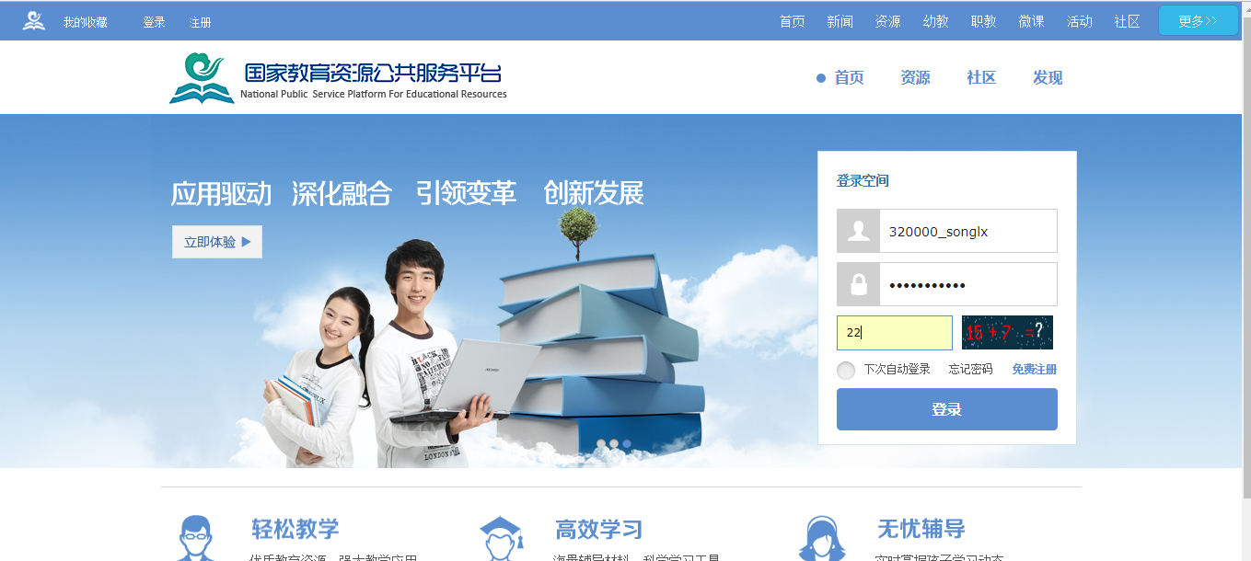

1. 用户未实名认证，进行实名认证页面跳转；

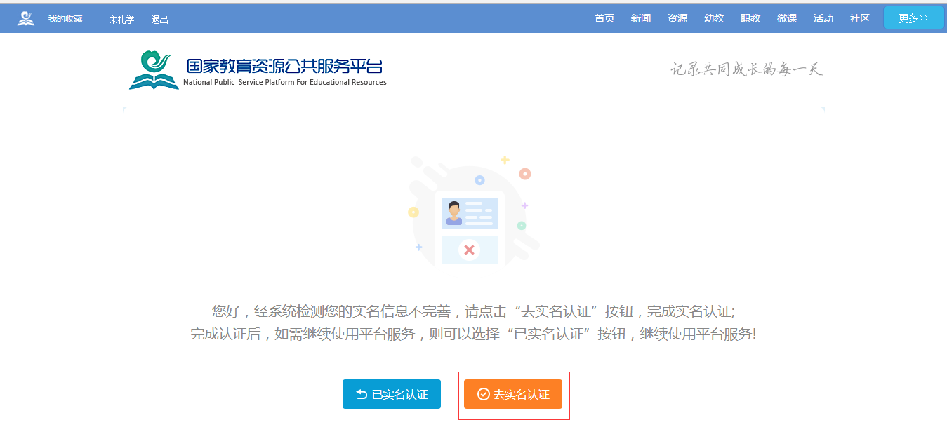

1. 用户通过国家平台跳转到国家服务体系统一认证页面进行实名认证。

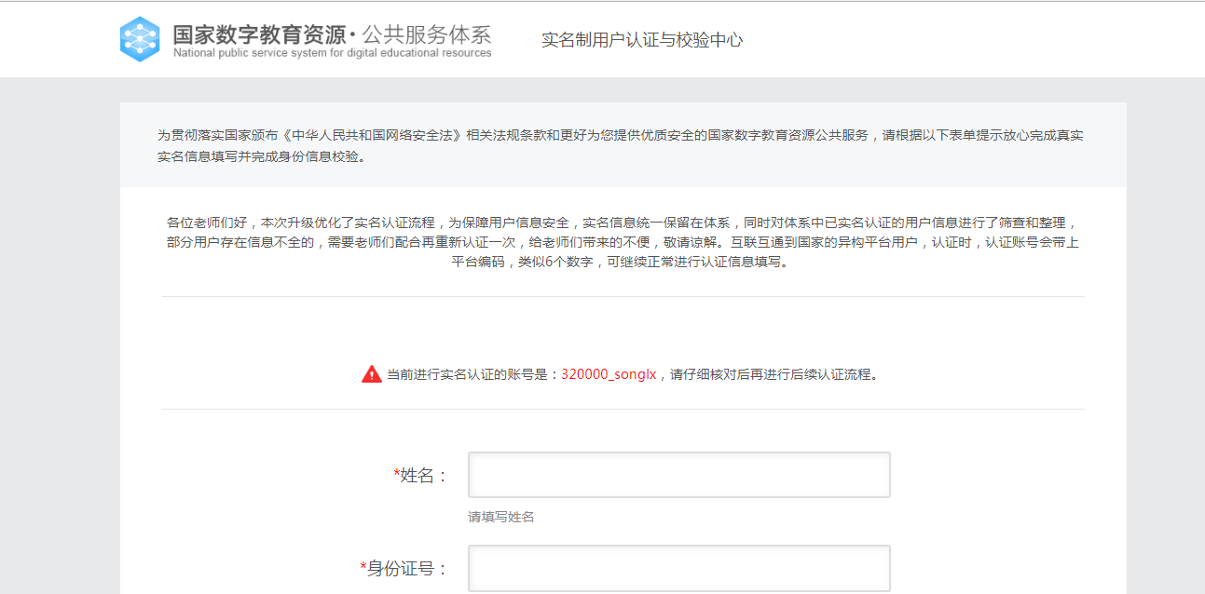

###### 体系应用展示示例

1. 国家平台已完成实名认证用户登录平台后，进入空间，空间默认展示用户所属的各级机构已选用的应用；

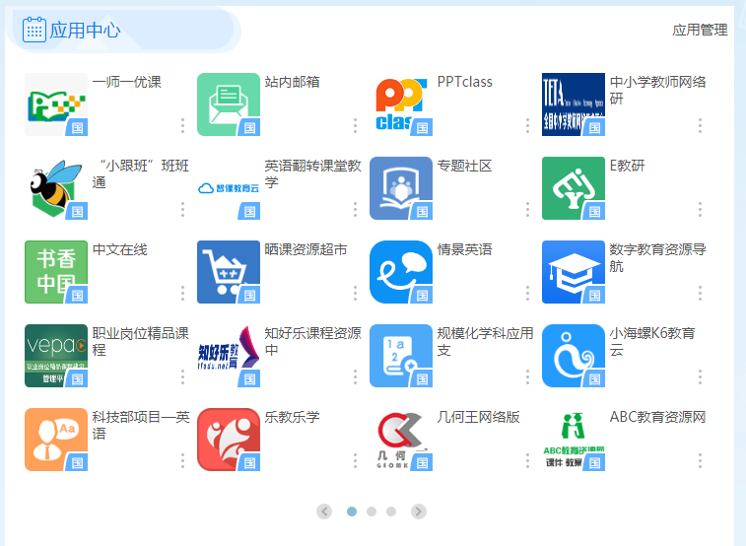

1. 用户进入应用管理，可以查看更多应用，包括用户可选的个人应用；

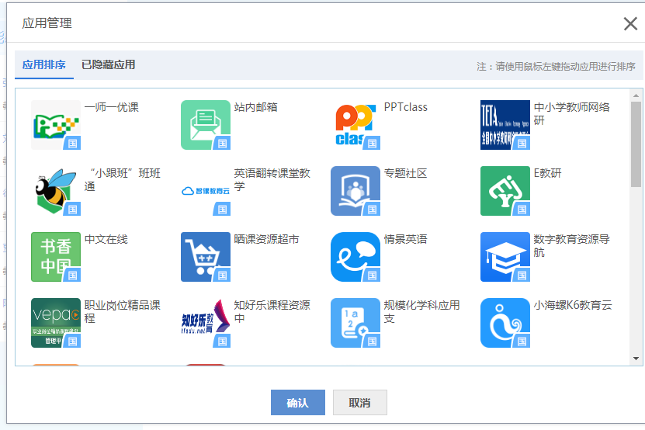

1. 用户对应用可以进行隐藏、排序等操作；

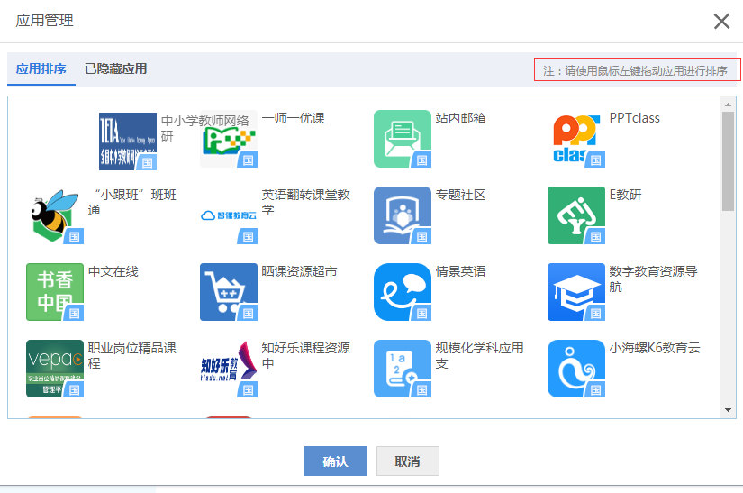

1. 用户对已隐藏的应用可以进行恢复。

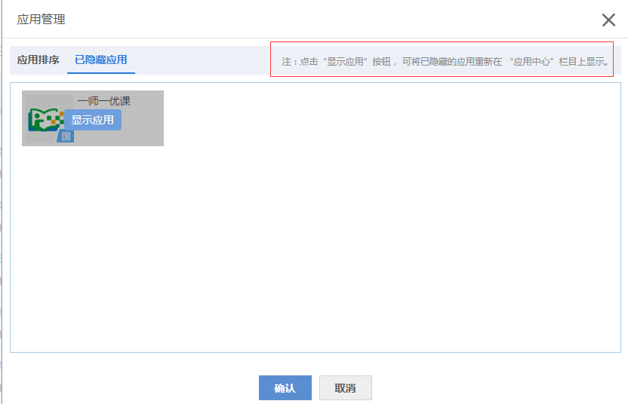

#### 实名校验

##### 使用场景

目标：实名校验规范主要适用于接入到国家服务体系的平台，依赖体系的实名校验服务进行校验，校验成功的用户即可使用国家平台下发的应用。

特点：用户在平台中登录成功后进行实名校验，通过实名认证后的用户方可使用应用。

##### 时序图

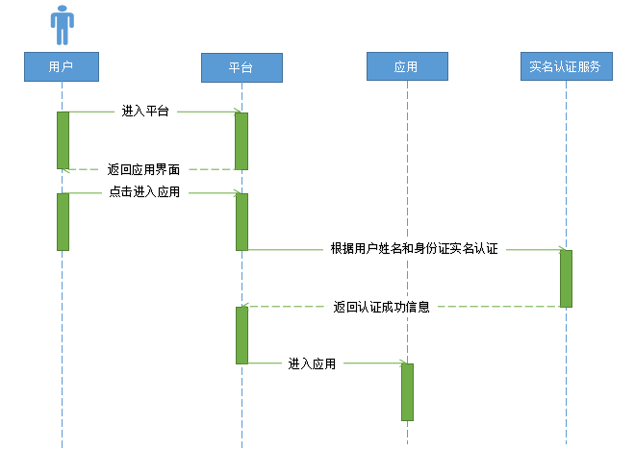

##### 开发规范

（1）获取接口访问令牌

应用调用体系接口的第一步，访问令牌是服务商使用接口的凭证，通过访问令牌服务商可以使用自身权限下的各种接口。

* http://IP:PORT/apigateway/getAccessToken
* Post请求参数：
  1. appId：应用id，系统自动生成APPID和APPKEY；
  2. timeStamp：当前时间戳；
  3. keyInfo：根据Hmac算法APPID+APPKEY+timeStamp的加密数据。
  4. sysCode：系统来源编码，平台接入的区域编码或者机构ID。
* 具体API请参照《国家公共服务体系对外接口规范》

（2）发送手机验证码

根据用户手机号码发送6位数验证码(2分钟内不会重复发送验证码)。

* 调用接口信息如下：
  + 请求地址：

http://IP:PORT/cert/sendPhoneVerifyCode?accessToken=ACCESS_TOKEN

* + Post请求参数：

phone：手机号码

* + 应答报文：

{  
    "retCode": "000000",  
    "retDesc": "成功",

}

（3）实名校验

用户使用应用前需要通过实名校验。

* 调用接口信息如下：
  + 请求地址：

http://IP:PORT/cert/validateUser?accessToken=ACCESS_TOKEN

* + Post请求参数：

verifyCode：手机验证码

phone：手机号码

name：真实姓名

idCardNo：身份证号码

userIdentity：身份类型（0:学生，1：老师，2：家长，3：学校工作人员:4：机构工作人员；5：其他）

orgCode：机构码，全国唯一的机构编码。当用户身份是学生、老师时必选（当身份是学生、老师、学校或者机构工作人员时机构作为必传参数）；

loginAccount：用户登录账号

* + 应答报文：

{

    "retCode": "000000",

    "retDesc": "成功",

}

（4）实名校验原型参考页面



（5）获取机构编码信息

机构编码是教育部统一下发给各个机构或者学校的唯一编号，区域平台实名认证界面中机构编码的数据来源可以从体系获得。

* 调用接口信息如下：
  + 请求地址：

http://IP:PORT/baseInfo/getOrgList?accessToken=ACCESS_TOKEN

* + Post请求参数：

provinceCode：省级编码

cityCode：地市级编码

areaCode：区县级编码

orgCode：机构码，全国唯一的机构编码

orgName：机构或者学校名称，支持模糊查询

pageNo：获取记录的页数，默认1

pageSize：获取每页的条数，默认10，最大条数不超过1000

* + 应答报文：

{

"retCode": "000000",

"retDesc": "成功",

"data":{

"count": 150,

"dataList": [{

"orgId": "257fa1edab0011e6a119843a4b3285ee",

"orgName": "某某中学",

"orgCode": "31450069822",

"orgType": "2",

"provinceCode": "420000",  
    "cityCode": "420100",  
    "areaCode": "420101",

}]

}

}

#### OAuth授权认证规范

##### 使用场景

该模式依托服务体系的OAuth认证服务，接入的平台有自身的用户体系和认证服务，平台可以使用自身账号登录，也可以使用服务体系的账号进行登录；用户第一次使用体系账号在平台登录时，在平台形成账号绑定关系，以后登录则无需再次绑定。

目标：Oauth单点登录主要适用于接入到国家服务体系的平台，依赖体系的用户数据进行单点登录。

特点：平台拥有自己的登录界面，但是需要使用体系的用户账号进行登录，可以使用体系提供的Oauth单点登录。

##### 原理图

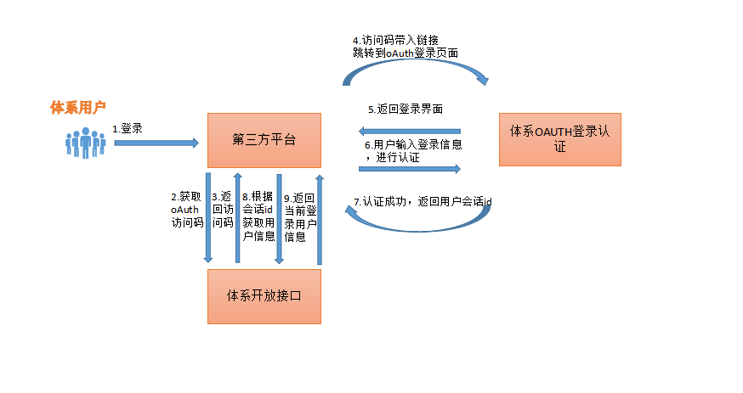

##### 时序图

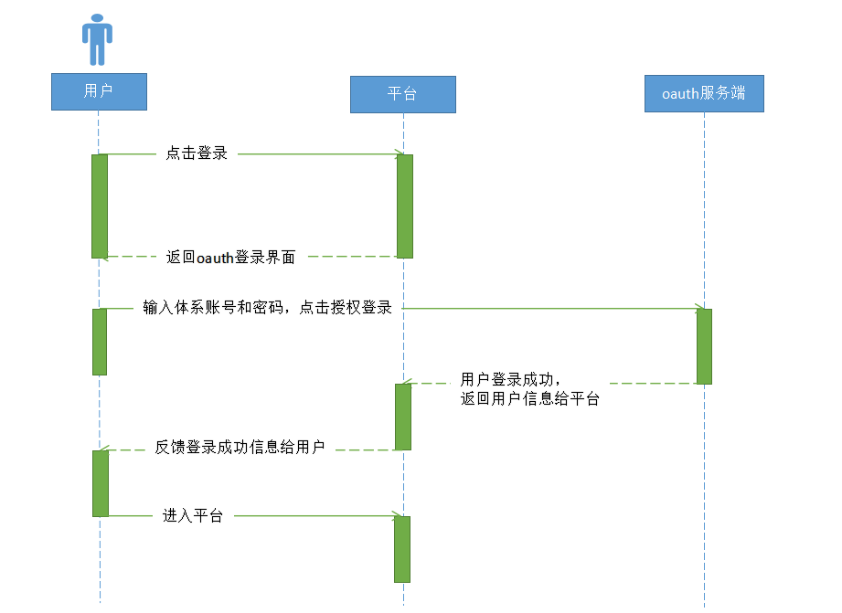

##### 开发规范

###### 配置Oauth登录logo

第三方平台接入流程完毕后，需要拿到oauth的登录地址和oauth的LOGO图片进行跳转到登录认证页面。

* 在第三方平台中加载服务体系logo（logo平台可以自己设定大小和样式）和oauth链接，logo图标如下：

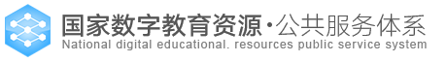

* Oauth链接地址：
  + 链接：

http://IP:PORT/bmp-oauth?accessTicket=671f91b8486a4d0fa077d931fe517418&redirect_uri=平台回跳url

* + 参数说明：

accessTicket：调用体系接口服务获取每次访问Oauth需要产生的临时授权码，使用一次失效，下面会详细介绍接口的使用。

redirect_uri：登录成功后跳转到第三方平台的地址，也是平台接入时候的url地址。

* + 服务体系logo图标放置在第三放平台的例子如下：

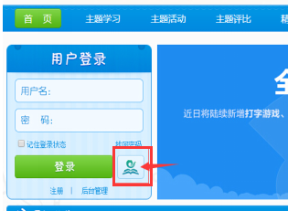

###### 授权登录

老师、学生等用户打开第三方平台后，需要通过服务体系的账号登录到第三放平台，点击服务体系logo标记可以跳转到oauth登录页面，如下图：

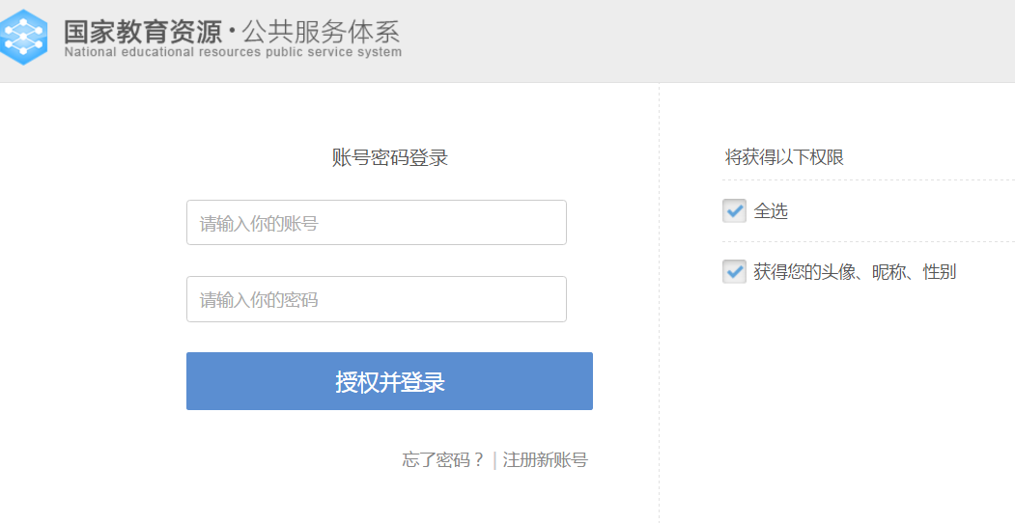

登录说明：

1.输入体系平台帐号和密码；

2.验证用户信息和配置参数成功重定向到平台的回调地址；

3.回调地址格式：

[http://i](http://回调地址)p:port?usessionid=971a803c-fd86-11e6-a5c1-286ed488c66c&userId=001

* 回调地址([http://i](http://回调地址)p:port)：是第一步中的回调地址redirect_uri。
* usessionid：体系用户成功登录后的会话标识。
* userId：用户ID。

###### 获取接口访问令牌

应用调用体系接口的第一步，访问令牌是服务商使用接口的凭证，通过访问令牌服务商可以使用自身权限下的各种接口。

* http://IP:PORT/apigateway/getAccessToken
* Post请求参数：
  1. appId：应用id，系统自动生成APPID和APPKEY；
  2. timeStamp：当前时间戳；
  3. keyInfo：根据Hmac算法APPID+APPKEY+timeStamp的加密数据。
  4. sysCode：系统来源编码，平台接入的区域编码或者机构ID。
* 具体API请参照《国家公共服务体系对外接口规范》

###### 获取Oauth临时访问码

平台每次访问Oauth需要先获取临时访问码。

* 调用接口信息如下：
  + 请求地址：

http://IP:PORT/oauth/createOauthTicket?accessToken=ACCESS_TOKEN

* + 应答报文：

{

"accessTicket": "671f91b8486a4d0fa077d931fe517418",

"retCode": "000000",

"retDesc": "获取accessTicket成功"

}

###### 获取登录用户信息

平台根据Oauth成功登录后回调的参数，调用体系开放接口服务可以获取登录用户的信息。

* 调用接口信息如下：
  + 请求地址：

http://IP:PORT/userSession/getLoginUserInfo?accessToken=ACCESS_TOKEN

* + 请求参数：
    - usessionId：平台从回调地址的参数中获取
  + 请求报文：  
    {  
      "usessionId": "9d82a9ca-8dfa-4d3f-8834-43887a73c2e2"   
    }
  + 应答报文：

{  
  "retCode": "000000",  
  "retDesc": "success",  
  "data": {  
    "userId": "0040032E20184955GHJHK9EACA1501F8F",  
  "name": "周力*",

"gender": "1",

"dafaultIdentity": "1",

"orgRelList":[

{

"orgCode": "31450069822",

"orgName": "某某中学",

"orgIdentity": "1"

}

]

  }  
}

#### 互联互通接口列表

|  |  |  |  |  |
| --- | --- | --- | --- | --- |
| 接口描述 | 创建ticket 创建ticket-区域平台接口，ticket2分钟有效 | | | |
| 接口地址 | <http://ip:port/aamif/rest/area/createTicket> | | | |
| 请求方式 | POST | | | |
| 数据格式 | JSON | | | |
| 参数 |  | | | |
|  | 参数名 | 必选 | 类型 | 说明 |
|  | usessionid | 是 | string | 用户会话ID |
| 返回参数 |  |  |  |  |
|  | 参数名 | 必选 | 类型 | 说明 |
|  | result | 是 | string | 结果编码 000000：成功 100001：失败 301999：usessionid verify fail |
|  | desc | 是 | string |  |
|  | ticket | 否 | string |  |

请求示例：

1. {
2. "usessionid":"a858562f-edd6-42ed-abd8-6187081129ee1"
3. }

返回示例:

1. {
2. "result": "000000",
3. "ticket": "NTAyNjYzMjM1YjliODQ3ZjA4NWIyYTE5MjdmMjIxZDBkMTQ4NzQ4OTEzOTc5Mw==",
4. "desc": "success"
5. }

|  |  |  |  |  |
| --- | --- | --- | --- | --- |
| 接口描述 | 验证ticket【区域平台】  验证用户ticket，获取登录用户信息接口-区域平台 | | | |
| 接口地址 | <http://ip:port/aamif/rest/area/validaTicket> | | | |
| 请求方式 | POST | | | |
| 数据格式 | JSON | | | |
| 参数 |  | | | |
|  | 参数名 | 必选 | 类型 | 说明 |
|  | ticket | 是 | string | 用户ticket |
| 返回参数 |  |  |  |  |
|  | 参数名 | 必选 | 类型 | 说明 |
|  | result | 是 | string | 结果编码 000000：成功 100001：失败 301999：usessionid verify fail |
|  | desc | 是 | string |  |
|  | usessionid | 否 | string |  |
|  | userinfo | 否 | Json[] |  |
|  | personid | 否 | string | 用户Id |
|  | account | 否 | string | 用户账号 |
|  | name | 否 | string | 用户姓名 |
|  | usertype | 否 | string | |  | | --- | | 用户类型: 学生:0 老师:1 家长:2 | |
|  | birthday | 否 | string | 出生日期 |
|  | regiTime | 否 | string | 注册时间 |
|  | isleader | 否 | string | 是否为领导 0:不为领导 1:为领导 3:推荐领导 |
|  | fnascount |  | string | 粉丝数目 |
|  | comefrom |  | string | |  | | --- | | 用户来源 | |
|  | isfamousteacher |  | string | 是否为名师 0:不为名师 1:为名师 3:推荐名师 |
|  | userlogolist |  | json[] | |  | | --- | | 头像LOGO（URL地址）列表 | |
|  | logotype |  | string | |  | | --- | | 浏览渠道： 1：小； 2：中； 3：大； | |
|  | logourl |  | string | 头像LOGO（URL地址） |

请求示例：

1. {
2. "ticket":"ODcxYzJiMGFmZDk3ODRhZDA5Mzk5YjE4Y2Y3YmY3ZmE1MTQ2OTYwNTk5MTIzNA=="
3. }

返回示例:

1. {
2. "result": "000000",
3. "desc": "success",
4. "usessionid": "7e41c645-3fc2-46e2-9d2c-ed8b1986f19b",
5. "userinfo": {
6. "personid": "1198ae53a12e4766909de2c7cf587cf8",
7. "birthday": "",
8. "name": "cjp信息",
9. "usertype": "0",
10. "regiTime": "2017-02-16 17:12:57.0",
11. "comefrom": "0",
12. "fnascount": 0,
13. "isleader": "0",
14. "isfamousteacher": "0",
15. "userlogolist": [],
16. "account": "tx_20170214"
17. }
18. }

|  |  |  |  |  |
| --- | --- | --- | --- | --- |
| 接口描述 | 验证ticket【中央平台】  验证用户ticket，获取登录用户信息接口-中央平台 | | | |
| 接口地址 | <http://ip:port/aamif/rest/validaTicket> | | | |
| 请求方式 | POST | | | |
| 数据格式 | JSON | | | |
| 参数 |  | | | |
|  | 参数名 | 必选 | 类型 | 说明 |
|  | ticket | 是 | string | 用户ticket |
|  | platformcode | 是 | String | 平台编码 |
| 返回参数 |  |  |  |  |
|  | 参数名 | 必选 | 类型 | 说明 |
|  | result | 是 | string | 结果编码 000000：成功 100001：失败 301999：usessionid verify fail |
|  | desc | 是 | string |  |
|  | usessionid | 否 | string |  |
|  | userinfo | 否 | Json[] |  |
|  | personid | 否 | string | 用户Id |
|  | account | 否 | string | 用户账号 |
|  | name | 否 | string | 用户姓名 |
|  | usertype | 否 | string | |  | | --- | | 用户类型: 学生:0 老师:1 家长:2 | |
|  | birthday | 否 | string | 出生日期 |
|  | regiTime | 否 | string | 注册时间 |
|  | isleader | 否 | string | 是否为领导 0:不为领导 1:为领导 3:推荐领导 |
|  | fnascount |  | string | 粉丝数目 |
|  | comefrom |  | string | |  | | --- | | 用户来源 | |
|  | isfamousteacher |  | string | 是否为名师 0:不为名师 1:为名师 3:推荐名师 |
|  | userlogolist |  | json[] | |  | | --- | | 头像LOGO（URL地址）列表 | |
|  | logotype |  | string | |  | | --- | | 浏览渠道： 1：小； 2：中； 3：大； | |
|  | logourl |  | string | 头像LOGO（URL地址） |

请求示例:

1. {
2. "platformcode":"",
3. "ticket":"ODcxYzJiMGFmZDk3ODRhZDA5Mzk5YjE4Y2Y3YmY3ZmE1MTQ2OTYwNTk5MTIzNA=="
4. }

返回示例:

1. {
2. "result": "000000",
3. "desc": "success",
4. "usessionid": "7e41c645-3fc2-46e2-9d2c-ed8b1986f19b",
5. "userinfo": {
6. "personid": "1198ae53a12e4766909de2c7cf587cf8",
7. "birthday": "",
8. "name": "cjp信息",
9. "usertype": "0",
10. "regiTime": "2017-02-16 17:12:57.0",
11. "comefrom": "0",
12. "fnascount": 0,
13. "isleader": "0",
14. "isfamousteacher": "0",
15. "userlogolist": [],
16. "account": "tx_20170214"
17. }
18. }

#### 市级/区县平台使用国家平台资源

区域平台与国家服务体系对接后直接使用国家平台下面资源：

1. 资源超市，资源包12000、应用1200

2. 资源导航，资源导航2000万、微课程、英语整合课、职业教育课程

3. 活动资源（一师一优课、CNZZ），1290万，部级3.98万 省级3.97万 最好2500万PV， 日91万用户，日均31TB，该活动所产生的资源远远超出历年国家投资建设资源总和，已成为世界范围内规模最大的教育信息化应用活动。

## 系统其它要求

### 性能要求

1、在网络稳定的环境下，系统操作性界面单一操作的系统响应时间小于5秒；

2、系统支持不低于100个并发用户的访问请求；

3、系统支持年数据量为10万条记录数、50GB的数据量；

4、系统提供7×24小时的连续运行，平均年故障时间＜5天，平均故障修复时间＜240分钟。

### 安全要求

信息系统安全需满足等级保护二级的要求。

（一）操作系统级安全防护

系统管理员拥有一切系统级的管理权限，因此需要在源头上管控住系统管理员的帐号和密码，使之不易猜、不易破解。

其次，给系统安全带来严重隐患的是各种病毒程序、木马程序，建议采用安全等级较高的Linux操作系统，并且安装系统级的防病毒和木马的软件。

（二）应用级安全防护

应采用符合国际安全标准的身份验证过程，因为它是安全控制的一层。在应用程序授予对某资源的访问权限以前， 它必须确认请求者的身份。请求者通过提供某些形式的凭据来确立一个身份，该身份只有请求者和身份验证主机知道。在身份验证完成后，平台才能根据其用户权限，授予用户相关的管理功能，实现数据管理的安全性。在程序中，还应该严防SQL注入、跨站脚本等新型的利用程序漏洞进行的攻击手段。

（三）数据级安防护

数据保护是提供数据保密性、完整性和非拒绝性的过程。数据不仅在传输时需要保护，在存储时也需要保护。不管数据形式如何，一旦数据进入不安全的通信信道便容易受到攻击。

对数据加密可提供数据保密性。数据完整性可通过使用哈希算法、数字签名和消息身份验证代码来实现。

同时，还需要实现对关键的数据库数据进行定期备份的安全防范措施，以便在遇到数据丢失的情况时及时恢复业务数据。

### 服务要求

1、服务承诺

本项目建设内容在项目验收后提供一年免费升级及技术维护。提供7*24的技术支持，最大程度地降低系统的停机时间，保障系统的可靠性和可用性。建设方要提供有5×8小时客户服务热线及完善的响应机制。对系统提供包括（但不限于）系统维护、错误修正在内的全方位免费维保服务。

2、响应时间

对影响软件正常运行、造成业务工作大面积无法运转的严重故障，建设方须在15分钟内响应、2小时内解决故障。对于其他一般故障，建设方须在接到通知后15分钟内响应、4小时解决故障。

# 接入申报流程

接受区市级和区县教育资源公共服务平台申请接入国家数字教育服务体系，需经过上级教育局审批通过后方可提交向上申请表。

## 市级平台接入申报流程

1.由平台所属的市级教育局填写《国家教育资源公共服务体系区域平台接入申请表》出具公文并盖公章，联系中央电教馆XXX提出接入申请，按要求完成接入工作。

## 区县级平台接入申报流程

1.由平台所属的区县级教育局填写《国家教育资源公共服务体系区域平台接入申请表》出具公文并盖公章，提交审批表给所属市级教育局审核。

2.市级教育局审批通过后盖章并填写审批意见。

3. 区县教育局拿到所属市级教育局批复的文件后，联系中央电教馆XXX提出接入申请，按要求完成接入工作。

# 附件

## 附件一：国家教育资源公共服务体系区域平台接入申请表

|  |  |  |  |  |  |
| --- | --- | --- | --- | --- | --- |
| **一、申请地区信息栏** | | | | | |
| 地区 | 省（自治区、直辖市） 市（州、盟） 县（区） | | | | |
| 申请机构名称 |  | | | | |
| 申请机构地址 |  | | 申请日期 |  | |
| **二、申请机构联系人信息栏** | | | | | |
| 姓名 |  | 职务 |  | | |
| 电话 |  | 邮箱 |  | | |
| **三、申请机构技术对接人信息栏** | | | | | |
| 姓名 |  | 职务 |  | | |
| 电话 |  | 邮箱 |  | | |
| **四、平台信息栏** | | | | | |
| 平台名称 |  | | 安全保护等级 | |  |
| 平台URL |  | | 上线时间 | | 年月 |
| 主管/所有单位 |  | | | | |
| 承建单位 |  | | | | |
| 运维单位 |  | | | | |
| 平台简介和  演示账号 | 平台简介：  教师数： 学生数： 家长数：  演示账号：请填写应用的演示账号，以方便区域/机构管理员在选用应用的时候，根据演示账号体验应用，从而为应用的选用提供更好的决策依据  学生账号： 密码：  老师账号： 密码：  家长账号： 密码：  机构账号： 密码： | | | | |
| **申请机构意见**：  　　　　　　　　　　　　　　　 　申请单位（盖章）  年 月 日 | | | | | |
|
|
|